**Construction de figures**

**Figure 1 :**  Un cœur

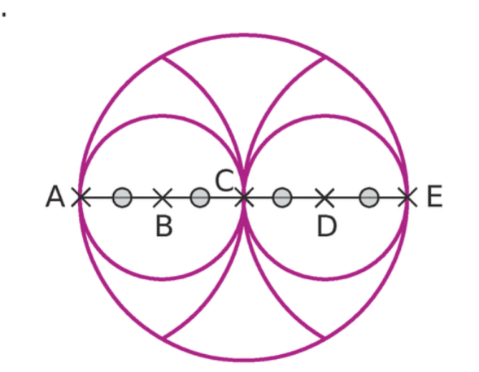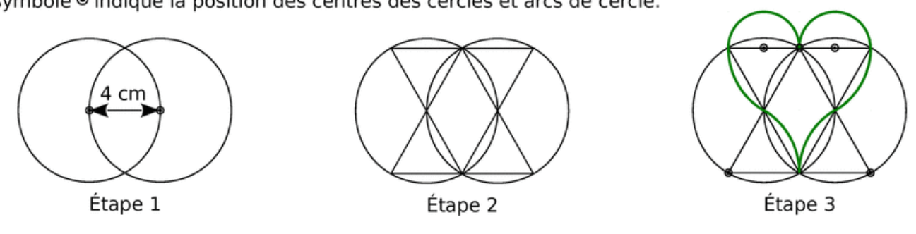 **Figure 2 :** Dans la figure ci-dessous, AE = 8 cm. **Figure 3 :** Un ovale  *(Terminer le bas de la   
 figure en procédant de la même manière)*

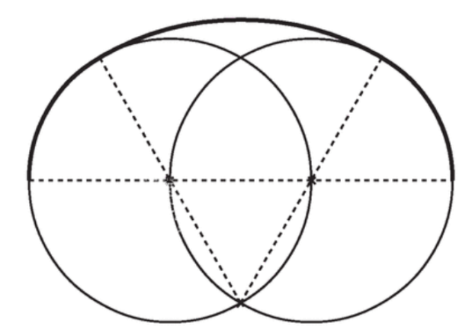

**Construction de figures**

**Figure 1 :**  Un cœur



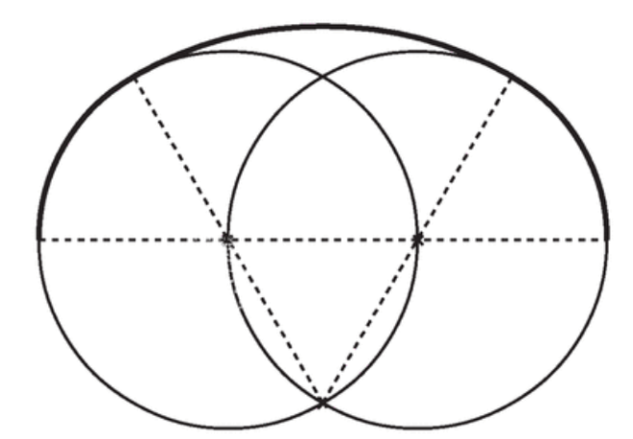 **Figure 2 :** Dans la figure ci-dessous, AE = 8 cm. **Figure 3 :** Un ovale  *(Terminer le bas de la   
 figure en procédant de la même manière)*

